Конспект занятия по нетрадиционной аппликации (техника квиллинг) в подготовительной к школе группе.
Тема: «Барашек».
Задачи:
Образовательные:
продолжать знакомить детей с технике нетрадиционной аппликации «квиллинг»;
Развивающие: развивать логическое мышление; мелкую моторику;
Воспитательные:
воспитывать любовь и бережное отношение к природе; интерес к нетрадиционным техникам аппликации.
Материалы и оборудование: картон - основа для работы, клей, трафареты овечек, стержни с ограничителем, узкие и длинные полоски белой бумаги.

Ход занятия:
- Ребята, скажите, кто из вас знает, какие животные пасутся на пастбищах? (кони, коровы, бараны)
Как можно назвать одним словом, этих животных? (домашние животные).
Почему их так называют? (Потому, что они живут рядом с человеком, и он за ними ухаживает).
А, теперь дети, отгадайте загадку:
Моя шуба в завитках,
Весь-то я кудрявый.
А пасусь я на лугах,
Не один – в отаре я. (Баран)
- Сегодня, мы с вами, сделаем барашков, которых я предлагаю выполнить в технике «квиллинг».
«Квиллинг» - это искусство бумагокручения. С помощью специальных инструментов полоски бумаги закручивают в тугой «ролл», а затем придают ему нужную форму и создают композиции. Композиция — это расположение предметов на листе бумаги.
- Сейчас я вам покажу, как накручивать «роллы».
Я беру полоску бумаги и вот такую палочку для кручения бумаги, вставляю край ленты в прорезь инструмента для квиллинга, скручиваю полоску бумаги в «тугой ролл», при этом слежу, чтобы каждый слой бумаги ложился ровно на предыдущий. Скрутила «тугой ролл». Немножко ослабляю ролл и осторожно заклеиваю кончик. Вот такой ролл у меня получился.
Теперь я предлагаю вам взять по одной полоске, и начать скручивать.
Вы должны сделать достаточно роллов для того, чтобы украсить своего барашка.
Дети накручивают роллы. Наклеивают роллы на силуэты.
- Ребята, у вас получились замечательные «барашки»!
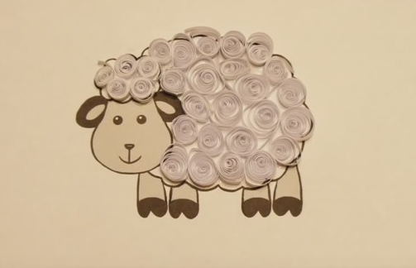

С уважением педагог дополнительного образования Новикова Л.Н.

